Product Owner
Ele é o ponto central e liderança do produto que está sendo desenvolvido.
Ou seja, ele é quem vai fazer a ponte entre a área de negócio e equipe que está desenvolvendo.
Essa responsabilidade é de tempo integral, ele vai ter responsabilidades significativas e as vezes, também podemos ter um time de Product Owner
Ele tem participações chaves no planejamento de:
- Release
- Sprints
Ele também vai supervisionar toda a preparação e refinamento do produto.
Ele também e responsável pelo Product Backlog
- Criar
- Atualizar
- Estimar
- Priorizar os itens

Também responsável por maximizar o produto e dar valor do trabalho e do time de desenvolvimento.

Única pessoa responsável por gerenciar o backlog do produto.
O time desenvolvimento é responsável por entregar uma versão do produto usável, que vai incrementar o no produto ao final de cada sprint.
Ou seja, imagina que estamos fazendo o alta pressão gnv, ontem criamos o splash, nessa nova sprint vamos criar a tela de login.
Ela deve ser entregue no final da sprint.

Lembrar que ele também deve trabalhar diretamente com a equipe de desenvolvimento, sendo muito direto e estreito, exigindo um comprometimento diário.
- ** Deve trabalhar com toda a equipe para orientar o desenvolvimento do produto, por que disso? Porque ele é o dono do negócio, porque ele vai estar ligado diretamente com o cliente.

Características de um bom Product Owner
- Visionário
- Conhecimento e domínio do negocio
- Comunicação
  - Já que ele vai trabalhar diretamente com o cliente e passar para o time o que deve ser feito, ele vai ter que ter uma boa comunicação para deixar tudo claro.
- Autoridade
  - Ele também vai precisar, por que as pessoas vão ter que respeitar, entender seu papel, ele vai precisar ser firme em vários momentos para todos manter seu compromisso e organização.
  - Lembrar que sua cabeça que estar em jogo, porque ele vai ser o responsável por entregar um produto de qualidade de vista de negócios.
  - A única pessoa responsável pelo gerenciamento do backlog (lista das tarefas)

Grooming
O Product Owner vai supervisionar toda preparação e refinamento do produto, isso é chamado de Grooming, onde vamos ter responsabilidades de criar, atualizar, estimar e priorizar os itens.

Definição de critérios
O PO vai ser responsável por definir os critérios de aceitação para cada item do Product backlog (com auxílio do SC)

Caso o item não atinja os critérios ele não estará disponível para ser exibido no final da sprint.
Lembrar que PO é responsável por confirmar se os critérios estão satisfatórios, ele também pode pedir ajuda de outras pessoas, mas a resposta FINAL é dele.

IMPORTANTE
É importante que PO sempre verifique os critérios de aceitação durante a execução da sprint, não precisa esperar até a revisão.
Ao fazer isso o PO pode verificar se houve erros de mal-entendidos que podem ser corrigidos pela equipe antes da revisão do sprint.

SPRINT REVIEW (Revisão da sprint)
É uma cerimônia realizada a cada final de uma sprint.
Objetivos – onde a equipe vai apresentar o trabalho concluído.
- Demonstração do produto: onde vamos mostrar os incrementos do produto que foram concluídos.
- Feedback dos stakeholders: Os interessados, como clientes, e usuários finais, podem avaliar os itens entregues e sugerir melhorias.
- Discussão sobre o progresso: O time vai discutir sobre o que foi feito e avaliar se os objetivos da sprint foram alcançados.
- Ajuste no backlog: com base no feedback o PO vai atualizar ou não o backlog e assim priorizar novos itens para próxima sprint.

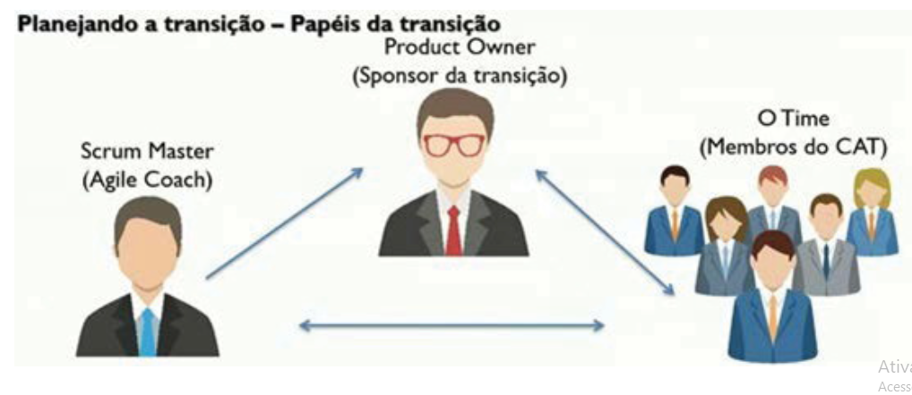
RESUMINDO:
Você deve ter aprendido que o Product Owner é um participante-chave nas atividades de planejamento de produto, release e sprints. Assim, ele deve ter conhecimento do negócio, habilidade com pessoas, autoridade e responsabilidade. Você também deve ter compreendido que o Product Owner é responsável por maximizar o valor do trabalho que o time de SCRUM faz, sendo a única pessoa responsável pelo gerenciamento do product backlog e por garantir o valor do trabalho realizado pelo time. Por fim, você deve ter visto que o Product Owner mantém product

